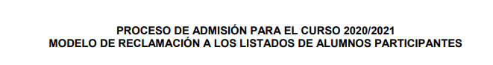
D/Dª _______________________________________________________________ con NIF/NIE _________________________________ solicitante de una plaza escolar para el alumno _________________________________________________________________ para el nivel educativo ( indíquese etapa y curso) ________________________________________________
EXPONE
Que una vez revisados los listados de alumnos participantes en el proceso de admisión de alumnos en centros sostenidos con fondos públicos para el curso 2020/2021 ha detectado la siguiente incidencia:

Por lo que SOLICITA:

Para lo cual APORTA:

______________________________, a _______ de ____________ de 2020

Firmado _________________________________________
Email y teléfono de contacto: ____________________________________________________
